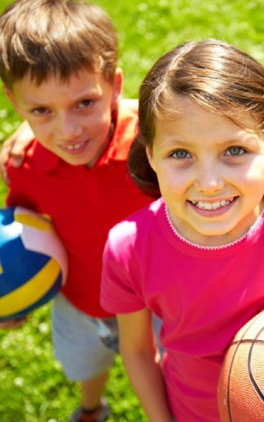
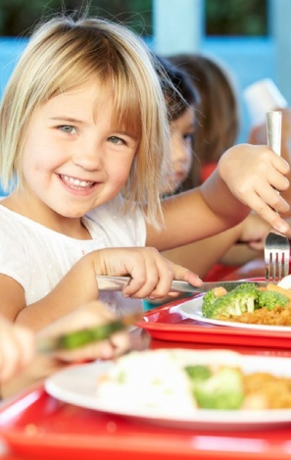
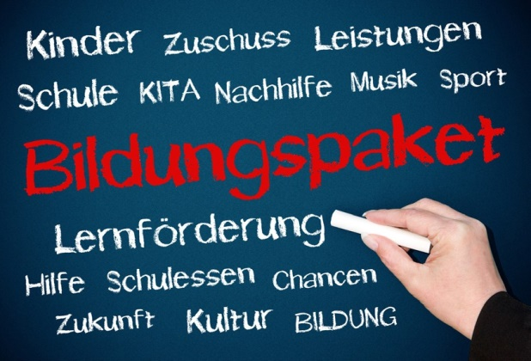
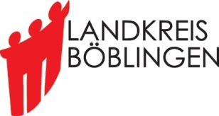
Website credits/photo credit:
County of Böblingen, August 2019
District office Böblingen, Department of Education and Social Affairs
© Stauke/Fotolia.com, Monkey Business/Fotolia.com,
pressmaster/Fotolia.com, DOC RABE Media/Fotolia.com,
klickerminth/Fotolia.com, Dan Race/Fotolia.com, Kzenon/Fotolia.com
Заполнение договора
Кто может воспользоваться

Дополнительные выплаты на образование и участие
Ответы на вопросы относительно предоставления и оформления данной помощи Вы можете получить по телефону 07031/663 1022.
Консультантами, которые ответят на Ваши вопросы и помогут заполнить договор являются консультанты:
- В центре занятости
- В ландратсамт
- В городской ратуше,
Которые оформляли Ваши договора на получение пособия по безработице II/социальной помощи, социальной помощи согласно SGB XII, дополнительного пособия на ребенка, социальных выплат согласно Asylbl G.

- У Вашего консультанта в ландратсамт
- В городской или районной администрации, ратуше
- В центре занятости, к которому Вы относитесь
- Онлайн на странице www.lrabb.de/but

Договор вы можете получить:
Заполняйте пожалуйста своевременно договор на получение данной помощи, для того чтоб ребенок мог своевременно ее получить и ею воспользоваться.

Получить данную помощь возможно только после заполнения договора.
Для каждого ребенка заполняется отдельный договор.

- Пособие по безработице/Соц.помощь
- Социальная помощь согласно SGB XII
- Пособие на оплату квартиры/жилья
- Дополнительное пособие на ребенка
- Соц.выплаты согласно AsylbLG.
Данным предложением имеют право воспользоваться ученики и школьники до 24х лет, которые учатся в школе или учатся на рабочую профессию и не получают стипендию.

Важная заметка:

Если Вы не относитесь ни к одному из вышеизложенных пунктов, но имеете низкий доход, Вы все равно имеете право на данную помощь, например если Ваш ежемесячный доход незначительно превышает выплаты согласно SGB II.

Для того чтобы точно узнать можете ли вы воспользоваться данной помощью, пожалуйста обратитесь в центр занятости (Jobcenter).
Работники службы занятости вместе с Вами проверят имеете ли Вы право воспользоваться этими выплатами.

Воспользоваться данными выплатами могут дети, подростки, школьники из семей, которые получают:
Образование и социальная сфера
Landratsamt Böblingen Soziales und Teilhabe
Parkstraße 16
71034 Böblingen but@lrabb.de www.lrabb.de/but
Данная программа поддерживает детей из семей, с ограниченным (низким)доходом. Так например этим детям представляется еда в школьной столовой или в детском саду, право быть членами разлычных спортивных и творческих клубов и организаций.

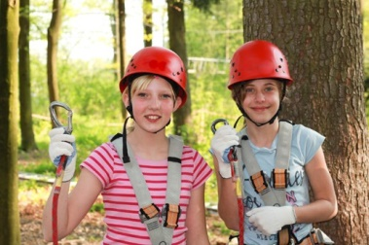
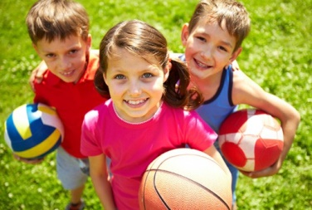
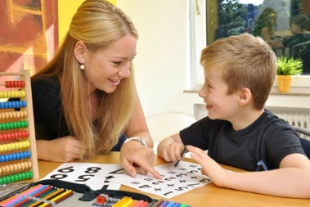
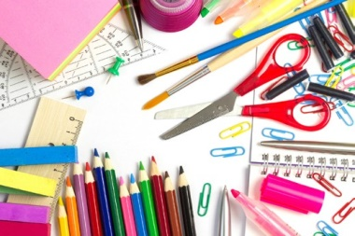
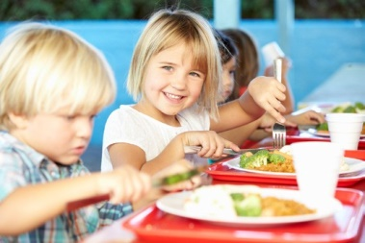
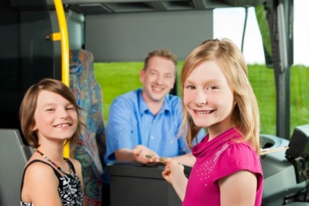
- Проезд от дома до школы на общественном транспорте
- 3 km от дома до школы считаются приемлимыми для школьников с 5го класса
1.5 km для школьников начальной школы (1-4класс)
- Расходы на проезд выплачиваются родителям или лицам, несущим ответственность за ребенка

- Экскурсии, поездки с классом на несколько дней, однодневные поездки с детским садиком
- Расходы на проезд, ночевку, питание, входные билеты в случае экскурсий
- Карманные деньги не оплачиваются
- Выплаты будут перечислены школе/дет.садику или человеку, который несет ответственность за ребенка
Какие документы необходимы?
Что будет оплачено?
В договоре графу "Participation" пометить (Х)
- Подтверждение о регистрации в секцию/кружок
- Подтверждение о ежемесячных расходах на секцию/кружок
- Копия подтверждения оплаты
В договоре графу "Persönlicher Schulbedarf" пометить (Х)
- Приложить документы со школы
(для детей до 6лет и от 15 лет)
В договоре графу "Lunch" пометить (Х)
- Подтверждение со школы/садика о возможности получать обеды
- Стоимость обедов
В договоре графу "Lernförderung(Nachhilfe)" пометить (Х)
- Дополнительный бланк „Bestätigung der Schule über Lernförderbedarf“
- Копия последнего документа об образовании за последний год/пол года
- Письмо со школы подтверждающее необходимость дополнительного обучения/репетиторства
В договоре графу "Schulbeförderung" пометить (Х)
- Предоставить оплату проездного билета школьника
- Документ, подтверждающий что ребенок посещает школу
В договоре графу "Ausfluge" пометить (X)
- Письмо о поездке от школы или детского садика приложить к договору
- Копию оплаты поездки, в случае, если таковая имеется
- Спортивные, игровые и культурные секции и кружки для детей и подростков до 17 лет
- 15 евро ежемесячно на оплату музыкальной школы,спортивной секции, детских кружков
- В исключительных случаях может быть опачена спортивная обувь или аренда музыкальных инструментов
- Выплаты переводятся напрямую тем кто организовывает курс или родителям
- Частичная оплата покупки школьного рюкзака, вещей для спорта, канцелярии для школы
- Выплаты в размере 103евро к 1 августа и 52евро к 1 февраля переводят на счет родителей или лица, отвечающего за ребенка
- Для учеников, которые не достигли минимального уровня знаний
- Репетиторство должно проходить вне школы
- В случае сложностей с чтением и грамматикой необходимо предоставить от школы соответствующее заключение
- Важно посещение дополнительных занятий (факультативов) предлагаемых от школы
- Репетитор получает расчет напрямую от центра занятости или ландратсамта
Спортивные секции, музыкальные кружки, провдение свободного времени
Обеды в школьной столовой или детском саду
Поддержка в обучении, факультативы, репетиторство
Школьный проездной билет
Поездки с классом или детским садиком
Личные школьные нужды
Что поддерживает данная программа?

- Обед в школьной столовой или обед в детском саду
- Школьная столовая получает оплату за обеды напрямую от центра занятости или ландратсамт

